Какой кирпич лучше использовать для строительства дома?
Сегодня мы поговорим о том, какой кирпич лучше использовать для строительства дома. Дело в том, что виды, которые предлагают современные производители, различаются между собой. Представленные характеристики помогут сориентироваться в выборе.

Полнотелый
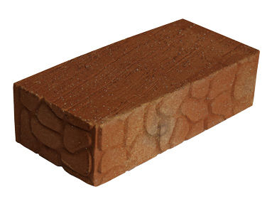
Один из востребованных материалов. Покоряет потребителя низкой стоимостью. Представляет собой изделие прямоугольной формы. Чаще бывает красного цвета. Как выглядит данный вид кирпича, отлично знает каждый человек, даже тот, кто далек от строительства.
Это изделие имеет высокие показатели прочности и износостойкости. Чаще всего из него сооружают колонны, своды, а также основную кладку. В будущем такой дом потребует штукатурки.

Пустотелый
В изделие имеются отверстия. Они могут быть сквозными или несквозными. Работа с этим кирпичом существенно облегчает процесс кладки. Кроме того, нагрузка на фундамент существенно снижается. Изделие имеет меньший вес по сравнению со своим братом – полнотелым кирпичом.
Секрет от мастера: если производители при изготовлении кирпича добавляют в сырье опилки, получается разновидность, которая имеет название – пористый. Такой кирпич обладает повышенными показателями звукоизоляции и теплоизоляции.

Облицовочный
Отличается особенной прочностью. На него не воздействуют погодные факторы. Он применяется при обустройстве фасадов строений. Хотя стоимость кирпича и несколько выше, траты – разумны. Застройщик экономит на отделке сооружения.
Поверхность изделия покрывается рельефными узорами. Здание выглядит привлекательно и роскошно.

Ангобированный
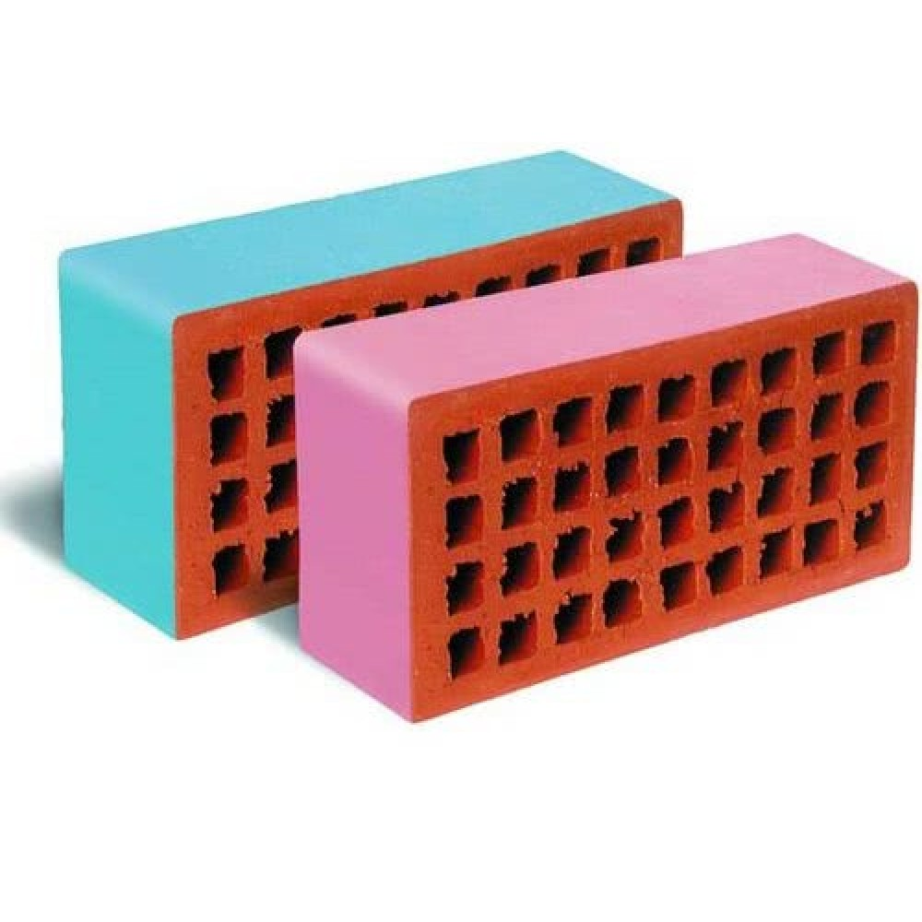
Он же глазурованный. Используется как для внешней, так и для внутренней отделки стен здания. Не находит широкого применения, несмотря на огромный ассортимент.
Дело в том, что он подходит только для воплощения сложных архитектурных проектов. Строительство обходится недешево.
Секрет мастера. Если хотите сэкономить на строительстве оригинального строения, используете дополнительно другие, более дешевые материалы.

Клинкерный
Подходит для строительства на местности с суровым климатом. Изделие обладает повышенной прочностью. Температурные перепады на него не влияют.
Специфика изготовления заключается в том, что обжиг совершается при температуре +1800 градусов по Цельсию. В результате получается суперпрочное изделие, устойчивое к морозам и абсолютно не впитывающее влагу.

Поризованный керамический
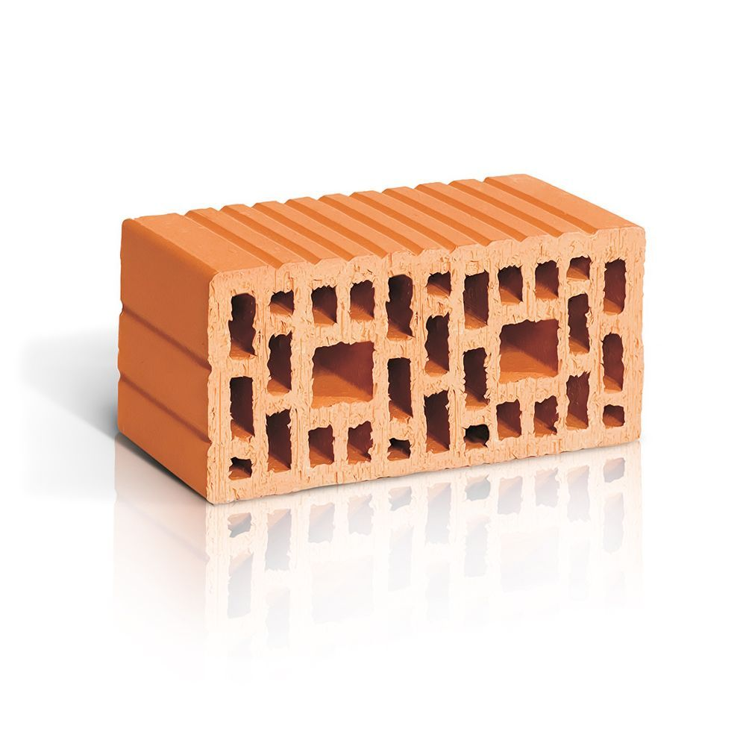
Глиняные заготовки обжигают особым способом. В результате получается прочное, надежное, экологически чистое изделие. Оно отлично сохраняет тепло внутри стен дома, не деформируется при низких температурах и практически не впитывают влагу.
На настоящий момент этот вид кирпича относят к современным строительным материалам, которые пользуется широким спросом потребителя.
Он доступен по цене, а крупный формат материала экономит время застройщика на возведение стен. Кроме того, поризованный керамический кирпич обладает и рядом других преимуществ, а именно:
- Высокие теплоизоляционные свойства кирпича позволяют не использовать дополнительные утеплители при возведении дома.
- Кирпич крупный, но легкий. Работать с ним просто и быстро.
- Стены получаются тоньше по размеру, но прочнее, чем при использовании стандартного кирпича.
Таким образом, застройщик не только возводит загородный дом в рекордно короткие сроки, но и экономит бюджет на будущее обустройство жилья внутри.
Секрет мастера: чтобы придать зданию оригинальный вид, используйте дополнительно декоративный кирпич (глазурованный).
Конечно, при строительстве дома стоит ориентироваться и на собственный бюджет. Но на основном материале все же лучше не экономить и отдать предпочтение прочным и надежным изделиям.

